Concevoir une pièce cylindrique AXE

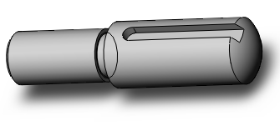

Sommaire
1.1 Créer un volume de base 2
1.1.1 Ouvrir un 2
1.1.2 Tracer le contour du volume de base 2
1.1.3 Coter le contour 3
1.1.4 Créer la base révolution 3
1.1.5 Nommer la fonction 3
1.2 Créer un chanfrein 4
1.2.1 Sélectionner l’arête 4
1.2.2 Créer le chanfrein 4
1.2.3 Nommer la fonction 4
1.3 Créer un plan décalé 4
1.3.1 Sélectionner le plan de référence 4
1.3.2 Créer le plan décalé 4
1.3.3 Nommer le plan 4
1.4 Créer une rainure sur une pièce de révolution 5
1.4.1 Sélectionner le plan du sketch 5
1.4.2 Tracer le contour d’une rainure droite 5
Ouvrez un 5
1.4.3 Coter le contour 5
1.4.4 Créer l’enlèvement de matière 5
1.4.5 Nommer la fonction 6
1.5 Renommer la pièce 6

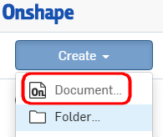
On demande :

Créez un nouveau document

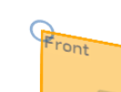
Créer un volume de base

Ouvrir un
Sélectionnez le plan Front
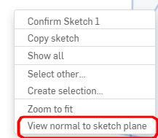

Cliquez droit

Tracer le contour du volume de base
Choisissez l’outil "line"

Créez des lignes en passant par l'origine comme dans l'exemple ci-dessous pour réaliser le contour de base
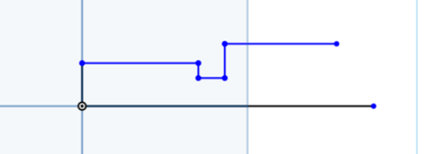

Origine

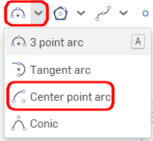
Créez un arc par son centre

Cliquez successivement à l'emplacement des points 1,2 et 3
Glissez le point 3 sur l'extrémité de l ligne
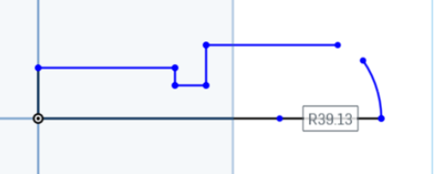
3
2

1
2
2

Créez une ligne de construction 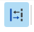puis 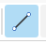 passant par l'origine
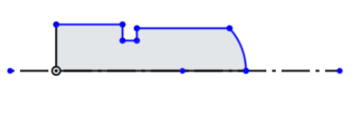

Coter le contour

Cotez le contour avec l’outil "cotation"
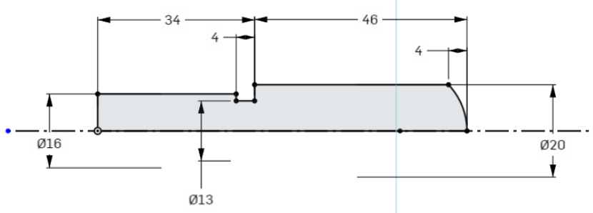

Créer la base révolution

Sélectionnez la fonction volumique "revolve"

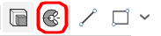

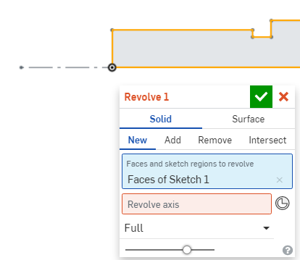

Choisissez la ligne

Validez

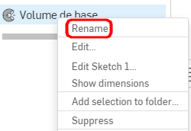
Nommer la fonction
Après avoir validé, vous pouvez renommer la fonction volumique en effectuant un clic droit "Rename"

Nommez la fonction volumique : volume de base

Créer un chanfrein

Sélectionner l’arête

Orientez la vue comme ci-contre

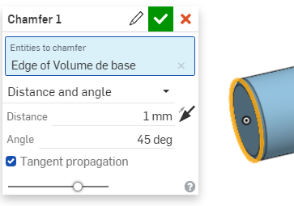
Sélectionnez l’arête qui devient jaune

Créer le chanfrein

Sélectionnez la fonction volumique
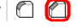
Chamfer

Réglez les paramètres de chanfrein :

distance and angle

distance = 1
angle = 45°
Validez

Nommer la fonction

Nommez la fonction volumique : chanfrein

Créer un plan décalé

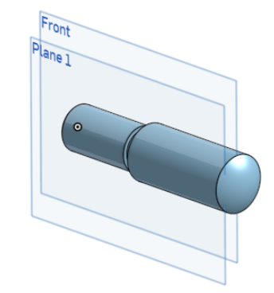
Sélectionner le plan de référence

Sélectionnez le plan de référence : Front

Créer le plan décalé

Sélectionnez la fonction "plane"
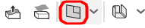

Entrez la valeur du décalage : 7 mm

Puis Validez

Nommer le plan

Nommez le plan créé : fond de rainure

Créer une rainure sur une pièce de révolution

Sélectionner le plan du sketch

Sélectionnez le plan qui vient d’être créé : fond de rainure

Tracer le contour d’une rainure droite

Orientez le sketch face à vous
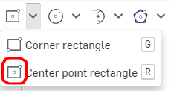

Ouvrez un

Créez un "center point rectangle"

en alignant votre point 1 sur l’origine, votre point 2 en dehors de l’axe à droite, et en vous écartant de l’axe horizontal
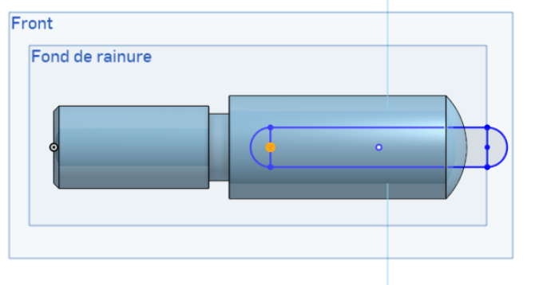

2
2
1
Origine

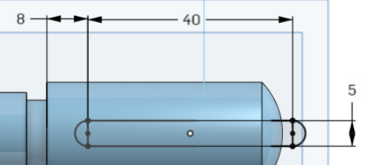
Coter le contour
Placez les cotes de 40 et 5
puis ajoutez une cote de position de 8

Créer l’enlèvement de matière
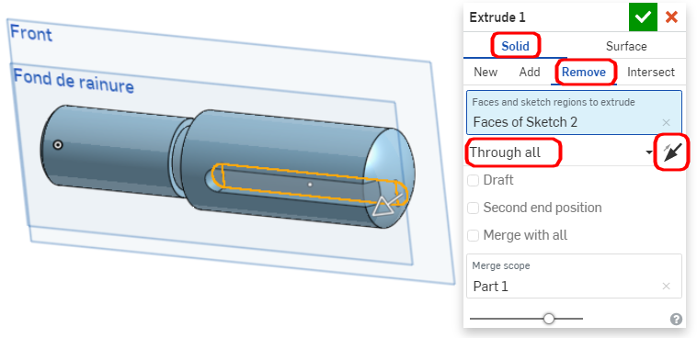
Sélectionnez la fonction volumique "Extrude"

Cette flèche permet d'inverser le sens de l'enlèvement de matière

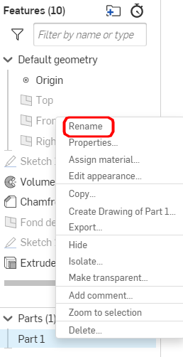
Nommer la fonction

Nommez la fonction volumique : Rainure

Renommer la pièce

Effectuez un clic droit

"Rename"

Nommez la pièce : AXE

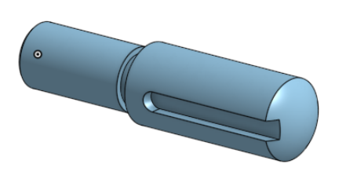

FIN de l’activité

